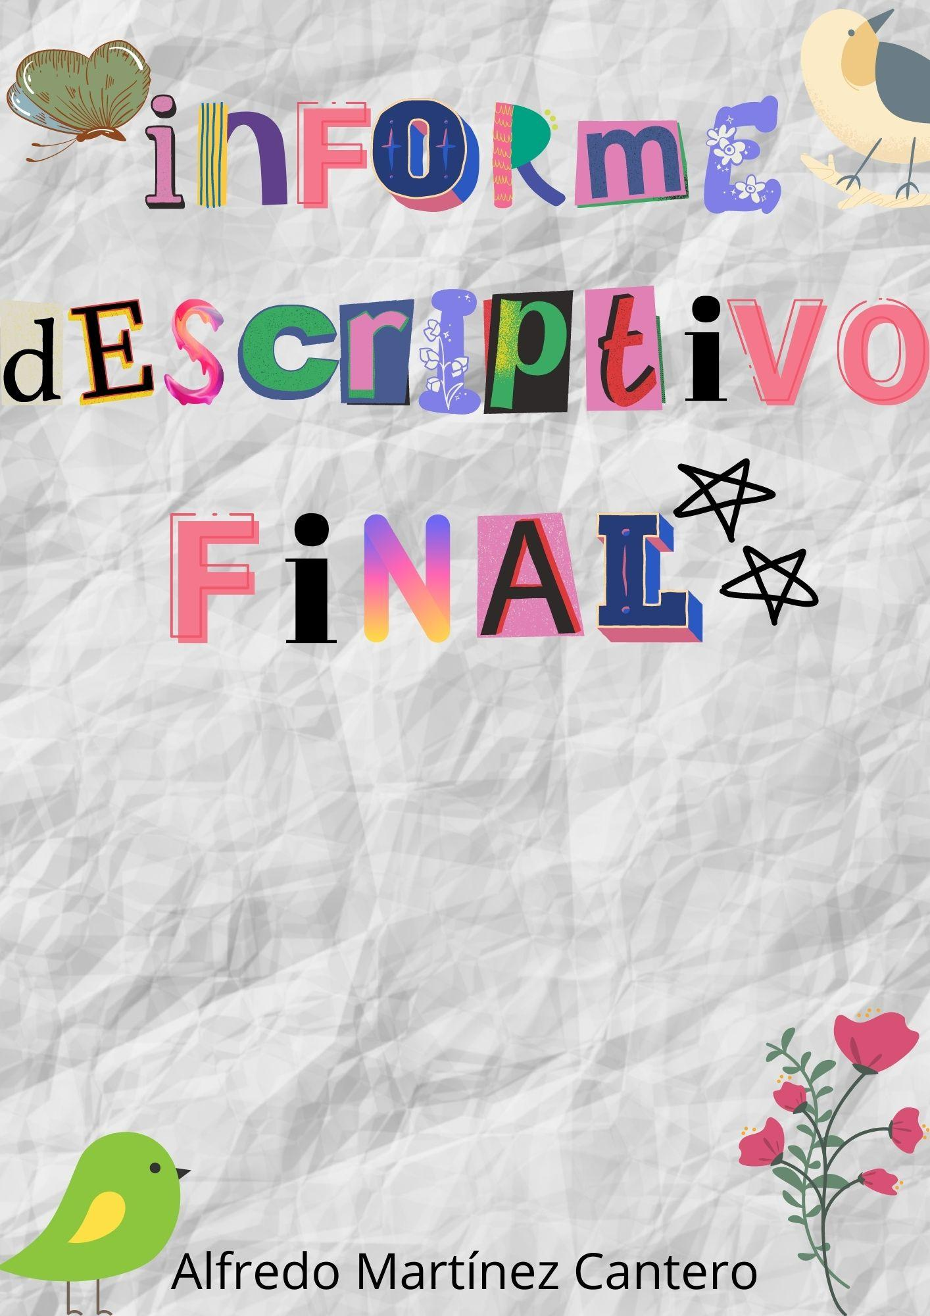

**AUTOEVALUACIÓN**

He tenido la oportunidad de realizar actividades fuera del calendario que la empresa tiene y, siendo honesto han salido bastante bien, en ningún momento he sentido presión o pensaba que la actividad podría salir mal porque las actividades estaban orientadas a las edades en las cuales fijé dichas actividades, sí que pudieron afectar factores como la atención, puesto que son niños y niñas pequeños que, una vez realizan la actividad, a lo mejor no respetan los turnos o se aburren fácilmente esperando pero en términos generales las actividades y los resultados han sido satisfactorios.

En cuanto a los recursos que el centro me ha ofrecido, han sido la gran mayoría, puesto que me basaba en actividades no muy complejas y caras para que cualquier persona pudiera realizarlas tanto en casa como en otros centros.

Los resultados obtenidos, como he mencionado con anterioridad son satisfactorios, han aprendido y disfrutado de forma cooperativa, que es lo que en un principio a lo que las actividades están dirigidas.

En cuanto a las relaciones afectivas entre niños, educadores/as, padres y madres he de decir que todo ha sido muy natural, los niños y niñas son eso, niños y niñas y siempre son afectivos, algunos más, otros menos.

Las educadoras, en este caso, han sido todas muy profesionales y amables tanto conmigo como los padres y madres así como el personal no docente, es una escuela muy familiar por lo que he podido observar, se conocen entre ellos y ellas y hay confianza mutua.

He asistido todos los días excepto una semana que estuve enfermo, pero entregué justificante médico y un día antes del curso universitario en Mojácar.

Es una profesión muy dinámica y divertida a la par que responsable, quiero decir, llevar una clase de 20 niños y niñas no es fácil, pero es una profesión tan placentera cuando sabes llevarlo todo, tan bonita ver la evolución de los niños y niñas, es algo indescriptible.

Frente a la superación de dificultades ha habido algunas como, por ejemplo, que yo en mi vida privada nunca había cambiado pañales, solo lo había hecho en clase y con un muñeco, pero pasó rápido ya que en el centro me ayudaron mucho y bien y fue fácil adaptarse.

Otro punto es la puntualidad, valga la redundancia, soy una persona muy puntual y prefiero llegar 30 minutos antes que justo o tarde, en este caso el centro está a 8 minutos andando de mi casa a un ritmo normal, entonces todas las mañanas salgo de mi casa a las 8:45AM

y suelo llegar a la escuela sobre las 8:53 / 8:55AM todos los días, me considero una persona responsable, respetuosa y trabajadora, en cuanto a mis habilidades sociales sí que puedo ser algo tímido pero en cuanto tengo confianza eso pasa a otro plano y soy divertido, empático, evidentemente, tengo un punto de vista asertivo, he intento comunicarme con las educadoras para que comprendan mi punto de vista.

**EVALUACIÓN DEL CENTRO y SEGUIMIENTO DE LAS PRÁCTICAS**

El centro es un centro relativamente pequeño, esto no quiere decir malo, de hecho pienso que los centro pequeños llegan a ser un espacio más acogedor y familiar que uno demasiado grande, este dispone de 6 aulas, un patio, un comedor y la cocina, dispone de un equipamiento adaptado y extenso para los niños y niñas, y, por lo que he vivido la relación familia-escuela es algo que tienen en cuenta y que llevan muy bien, pues las educadoras tienen una comunicación fluída con los padres y las madres.

Personalmente la tutora del centro educativo me ha ayudado en las cuestiones que se me han presentado y yo he pedido consejo o ayuda.

Quería mencionar no solo a la tutora del centro sino a todas las tutoras de todas las aulas, puesto que he estado con todas las edades y con todas las tutoras, ellas me han orientado y ayudado mucho a lo largo de estas prácticas, desde cómo cambiar un pañal de pié hasta ayudarme con una asamblea porque se me olvidaba un trozo de canción, me han “recompensado” y lo pongo entre comillas por como he contado los cuentos, viniendo la recompensa en forma de halago, como por ejemplo diciéndome que lo había hecho muy bien, que no todo el mundo sabe contar cuentos, y yo eso lo veía reflejado en los niños y niñas, no era un halago por decirme algo, era algo real, al contar el cuento, expresando mucho y exagerando las palabras, veías a los niños y niñas todo tipos de expresiones en sus rostros, desde sorpresa, hasta risas o tristeza por lo que pasaba en el cuento, una experiencia muy reconfortante y que ha sido potenciada gracias a las educadoras de todo el centro que me han prestado sus conocimientos y su ayuda.